פתרון ממ"ן 13 מבני נתונים ומבוא לאלגוריתמים (20407) סמסטר 2010 ב'
שם המגיש: בועז שוסטר מ.ז. 026555300

שאלה 1
בתחילת האיטרציה k=1, המצב הוא : x=21,j=1,i=0
 |  |  |  |  |  |  |  |  |  |  | j
21 | 6 | 2 | 11 | 4 | 7 | 8 | 12 | 5 | 9 | 19 | 13

בתחילת האיטרציה k=2 ובסוף האיטרציה k=1, המצב הוא : x=21,j=3,i=2 (כי 13 קטן מ-21)
 |  |  |  |  |  |  |  |  |  | j | i
21 | 6 | 2 | 11 | 4 | 7 | 8 | 12 | 5 | 9 | 19 | 13

בתחילת האיטרציה k=3 ובסוף האיטרציה k=2, המצב הוא : x=21,j=4,i=3 (כי 19 קטן מ-21)
 |  |  |  |  |  |  |  |  | j | i
21 | 6 | 2 | 11 | 4 | 7 | 8 | 12 | 5 | 9 | 19 | 13

בתחילת האיטרציה k=4 ובסוף האיטרציה k=3, המצב הוא : x=21,j=5,i=4 (כי 9 קטן מ-21)
 |  |  |  |  |  |  |  | j | i
21 | 6 | 2 | 11 | 4 | 7 | 8 | 12 | 5 | 9 | 19 | 13

בתחילת האיטרציה k=5 ובסוף האיטרציה k=4, המצב הוא : x=21,j=6,i=5 (כי 5 קטן מ-21)
 |  |  |  |  |  |  | j | i
21 | 6 | 2 | 11 | 4 | 7 | 8 | 12 | 5 | 9 | 19 | 13

בתחילת האיטרציה k=6 ובסוף האיטרציה k=5, המצב הוא : x=21,j=7,i=6 (כי 12 קטן מ-21)
 |  |  |  |  |  | j | i
21 | 6 | 2 | 11 | 4 | 7 | 8 | 12 | 5 | 9 | 19 | 13

בתחילת האיטרציה k=7 ובסוף האיטרציה k=6, המצב הוא : x=21,j=8,i=7 (כי 8 קטן מ-21)
 |  |  |  |  | j | i
21 | 6 | 2 | 11 | 4 | 7 | 8 | 12 | 5 | 9 | 19 | 13

בתחילת האיטרציה k=8 ובסוף האיטרציה k=7, המצב הוא : x=21,j=9,i=8 (כי 7 קטן מ-21)
 |  |  |  | j | i
21 | 6 | 2 | 11 | 4 | 7 | 8 | 12 | 5 | 9 | 19 | 13

בתחילת האיטרציה k=9 ובסוף האיטרציה k=8, המצב הוא : x=21,j=10,i=9 (כי 4 קטן מ-21)
 |  |  | j | i
21 | 6 | 2 | 11 | 4 | 7 | 8 | 12 | 5 | 9 | 19 | 13

בתחילת האיטרציה k=10 ובסוף האיטרציה k=9, המצב הוא : x=21,j=11,i=10 (כי 11 קטן מ-21)
 |  | j | i
21 | 6 | 2 | 11 | 4 | 7 | 8 | 12 | 5 | 9 | 19 | 13

בתחילת האיטרציה k=11 ובסוף האיטרציה k=10, המצב הוא : x=21,j=12,i=11 (כי 2 קטן מ-21)
 | j | i
21 | 6 | 2 | 11 | 4 | 7 | 8 | 12 | 5 | 9 | 19 | 13

בסוף האיטרציה k=11, המצב הוא : x=21,j=12,i=11 (כי 6 קטן מ-21)
 | j,i
21 | 6 | 2 | 11 | 4 | 7 | 8 | 12 | 5 | 9 | 19 | 13

כעת בשורה 8 מתבצעת החלפה בין התאים [A[i+1 ו-[A[r. אבל מכיוון ש-i+1=r אז לא מתבצע שום שינוי בין ערכי האיברים. ולכן, בסופה של השגרה PARTITION, נקבל אותו מערך, כמו שהעברנו לשגרה.

שאלה 2
- בתחילת האיטרציה k=1, המצב הוא : x=13,i=0,j=13. בשורות 5-8, נזיז את המצביע j שמאלה עד שיקרה מצב שבתא שהוא מצביע עליו קטן-שווה מ-x. באותו אופן, נזיז את המצביע I עד שנגיע לאיבר בתא שערכו גדול-שווה מ-x (פעולת הזזה נעשית ככה : קודם מזיזים את המצביע אח"כ בודקים את התנאי). באיטרציה הראשונה, אחרי שורות 5-8, הערכים של i ו-j הן :
 | j |  |  |  |  |  |  |  |  |  | i
21 | 6 | 2 | 11 | 4 | 7 | 8 | 12 | 5 | 9 | 19 | 13

בשורה 9 בודקים אם j>i. במקרה שלנו התנאי לא מתקיים, ולכן נעבור לשורה 10, שם מחליפים בין ערכי האינדקס. כלומר :
 | j |  |  |  |  |  |  |  |  |  | i
21 | 13 | 2 | 11 | 4 | 7 | 8 | 12 | 5 | 9 | 19 | 6

ומסתיימת האיטרציה הראשונה. כעת בתחילת האיטרציה k=2, המצב הוא : x=13,i=1,j=12. באותה צורה כמו אחרי האיטרציה הראשונה, אחרי שורות 5-8, נקבל את המצב :
 |  | j |  |  |  |  |  |  |  | i
21 | 13 | 2 | 11 | 4 | 7 | 8 | 12 | 5 | 9 | 19 | 6

ואחרי שורות 9-10 נקבל :
 |  | j |  |  |  |  |  |  |  | i
21 | 13 | 19 | 11 | 4 | 7 | 8 | 12 | 5 | 9 | 2 | 6

באיטרציה k=3, המצב הוא : x=13,i=2,j=11. אחרי שורות 5-8, המצב שנקבל הוא :
 |  | i | j
21 | 13 | 19 | 11 | 4 | 7 | 8 | 12 | 5 | 9 | 2 | 6

ומכיוון שבשורה 9 התנאי לא מתקיים, נגיע לשורה 11, שם נחזיר את הערך j, שמגדיר את הגבול בין כל התאים עם האיברים הגדולים-שווים לפי – [A[p והתאים שאיבריהם קטנים-שווים ל-[A[p.
- באיטרציה הראשונה של הלולאה בשורה 4, הלולאה בשורה 6 חייבת להפסיק בשלב כלשהו, כי [x=A[p. לכן, בטוח שבמקרה הרע, j יצביע על התא p. והתנאי יתקיים. כמו כן, בשורה 8, התנאי יפסיק על הפעם הראשונה, כי i=p ו-A[i]=A[p]=x. לכן, בכל אופן, באיטרציה הראשונה, אף אחד מהאינדקסים אינו גולש לאינדקסים, שמחוץ לתת-מערך [A[p…r. כעת, אחרי ריצת הלולאות בשורה 5-8, בשורה 9 יש תנאי. אנחנו נצא מהלולאה באיטרציה הראשונה, כאשר i=j=1. אחרת, אם i<j הערך שנמצא בתא [A[i יעבור לתא [A[j שאת האינדקס שלו נסמן כ-'i, והערך שהיה ב-[A[j יעבור לתא [A[i, שאת האינדקס שלו נסמן כ-'j. דבר זה יבטיח בוודאות שבאיטרציה הבאה או באיטרציות הבאות אחריה, לא יגלוש המצביע j מהאינדקס 'j, וכך גם i לא יגלוש מהאינדקס 'i, כי כאשר j יצביע על 'j. או ש-i יצביע על 'i אז 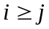, וכשזה יקרה אז התנאי בשורה 9 לא יתקיים, מה שיגרום לנו לצאת מהשגרה. לכן, לא יקרה מצב שבו האינדקסים i ו-j יגלשו מהתת-מערך [A[p…r.
- נניח בשלילה כי קיים מקרה בו מחזירה השגרה ערך j=r, אז נובע ש- כי אחרת לא הייתה מסתיימת השגרה. כמו כן, זה חייב לקרות באיטרציה הראשונה של הלולאה בשורה 4, כי אחרת j היה קטן מ-r (j זז שמאלה בכל אטירציה – שורה 5). אבל זאת סתירה, כי יש לפחות שני איברים בתת-מערך [A[p…r ולכן לא יכול לקרות שבאיטרציה הראשונה (כי אחרי שורות 5 ו-7 i=p ו-j=r ומכיוון ש-r>p אז i>j ולכן נותר רק מקרה ש-i=j, אבל גם זה בלתי אפשרי כי המערך מכיל שני איברים ולכן r>p על האיטרציה הראשונה). לפיכך, הנחת השלילה שגויה, ולא קיים מקרה בו מחזירה השגרה את הערך j=r. בסעיף א', הראנו ש=j אינו גולש מהתת-מערך [A[p…r, ובנוסף למה שהסקנו כעת, נובע כי למעשה בסוף פעולתה של השגרה, היא תחזיר ערך j המקיים 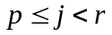, כפי שנדרשנו להראות.
- נשתמש בשמורת הלולאה, טענת שמורת הלולאה היא : בתחילת כל איטרציה של הלולאה בשורה 4, כל האיברים שבתת-מערך [A[j…r גדולים-שווים לאיברים שבתת-מערך [A[p…i.
אתחול : באיטרציה הראשונה, בתת מערך [A[j…r יש 0 איברים ובתת-מערך [A[p…i יש 0 איברים. ולכן, שמורת הלולאה מתקיימת באופן ריק.
תחזוקה : נניח שבתחילת האיטרציה ה-k, בתת מערך [A[j'…r נמצאים כל האיברים הגדולים שווים מהאיברים שבתת-מערך [A[p…i'. כעת האינדקסים i ו-j (שבתחילת האיטרציה מצביעים על i' ו-j' בהתאמה) נעים עד שהאינדקס j מגיע לתא שאיברו קטן-שווה ל-x, איבר הציר. באופן, דומה האינדקס i נע עד שמגיע לתא שאיברו גדול-שווה ל-x. כעת אם , אז נראה שאם i>j אז בהכרח הם סמוכים אחד לשני (כלומר i=j+1). נניח בשלילה כי i>j+1, אז נסיק כי האיברים בתת-מערך [A[j+1…i-1 קטנים מ-x וגם גדולים מ-x (מתנאיי העצירה בלולאות שבשורות 5-8), אבל זאת סתירה, כי לא קיימים כאלה איברים שגם גדולים מ-x וגם קטנים מ-x. ולכן, הנחת השלילה שגויה. ז"א, אם אז או ש-i=j ואז 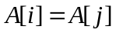 או ש-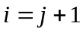 ואז 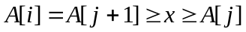. לכן, יש אפשרות שתפגע שמורת הלולאה באיטרציה הבאה, ולכן בשורה 11 אנו יוצאים מהלולאה. לעומת זאת, אם i<j. כלומר, בתת-מערך [A[i+1…j-1 קיימים עוד איברים שעלינו לעבור. ולכן, עלינו להמשיך את הלולאה. יתר על כן, התנאי בשורה 9 מתקיים ולכן נחליף בין האיברים, כלומר האיבר [A[j שהוא קטן-שווה ל-x יעבור למקום שבו נמצא [A[i והאיבר [A[i, שהוא גדול-שווה ל-x יעבור לתא [A[j. סה"כ – בתחילת האיטרציה הבאה, k+1, נקבל שכל איבר בתת-מערך [A[j…r גדול שווה ל-x ושכל איבר בתת-מערך [A[p…i קטן-שווה ל-x. ולכן כל איבר בתת-מערך [A[j…r גדול-שווה לאיבר בתת-מערך [A[p…i. סה"כ – ראינו שאם אז כדי לא לפגוע בשמורת הלולאה אנו יוצאים מהלולאה, וכך שומרים על השמורת. אחרת, אנו מחליפים את האיברים, וכך מקבלים שני תת-מערכים חדשים שגם שומרים את שמורת הלולאה (כתוצאה מההחלפה). לפיכך, שמורת הלולאה נשמרת גם במצב התחזוקה.
סיום : הלולאה מסתיימת רק כאשר . נשים לב, כי מכיוון שבתחילת האיטרציה הזאת מתקיימת שמורת הלולאה, אז בסוף האיטרציה, i ו-j יצביעו על איברים סמוכים או על אותו איבר, ומחשש לפגיעה בשמורת הלולאה נצא. לכן, שמורת הלולאה נשמר גם בסוף.
נשים לב שביציאה מהלולאה, נקבל מערך A, שכל האיברים בצד [A[p…j קטנים מהאיברים [A[p…i, שזה למעשה אם i=j+1 ל-[A[p…j+1. אחרת, אם i=j, אז [A[j=A[i] ולכן, . כלומר בתא זה האיבר ששווה ל-x, ולכן גם ככה, כל האיברים שמשמאלו גדולים שווים לו – ובכל אופן נקבל ש-[A[j+1…r מכיל את כל האיברים הגדולים-שווים לכל האיברים בתת-מערך [A[p…j. כפי שנדרשנו להראות.
- אנו מקבלים מ-HOARE-PARTITION את האיבר j. ידוע לנו שהאיבר הזה, קטן-שווה ל-x (מסעיף קודם). ולכן, אנו נסיק כי האיבר הכי גדול בתת-מערך [A[p…jהוא ישמש כחוצץ, כי הוא גדול-שווה לכל האיברים בתת-מערך [A[p...j אבל קטן-שווה לכל האיבר ב-[A[j+1…r (אפשר גם באופן זהה לחפש איבר מינימאלי ב-[A[j+1…r, כי הוא יהיה הכי קטן-שווה לכל האיבר ב-[A[j+1…p וגדול שווה לכל האיברים ב-[A[p…j). לכן, נריץ שגרה אחרת בזמן ריצה 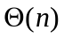 שתסרוק אחרי כל האיברים ב-[A[p…j ותחפש את האיבר המקסימאלי, ולבסוף תחליף אותו עם המקום [A[j (האיבר שיחליף את [A[j יהיה גדול מכל האיברים משמאלו וגם יהיה קטן מכל האיברים מימינו, כפי שמוסבר למעלה). מכיוון שגם ככה ה-PARTITION רץ בזמן ריצה , אז השגרה שסורקת אחרי האיבר המקסימאלי לא תשנה את זמן הריצה של QUICKSORT. הפסאדוקוד :

1 HOARE-QUICKSORT(A,p,r)
2 if p<r
3 then jHOARE-PARTITION(A,p,r)
4 qPIVOT(A,p,j)
5 exchange A[j] A[q]
6 HOARE-QUICKSORT(A,p,q-1)
7 HOARE-QUICKSORT(A,q+1,r)

1 PIVOT(A,p,j)
2 i1
3 while ij
4 do if i=1
5 then kA[i]
6 qi
7 else if k<A[i]
8 then kA[i]
9 qi
10 ii+1
11 return q
שאלה 3
- אם אורך שני המערכים באורך אחד
  - אם 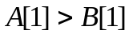 ו-k=1, נחזיר [B[1.
  - אם 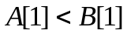ו-k=2, נחזיר [A[1.
  - אחרת (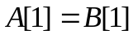), נחזיר [A[1.
- אם אורך אחד המערכים הוא אחד, והשני יותר מאחד. נניח בה"כ שזה A בעל אורך 1.
  - אם 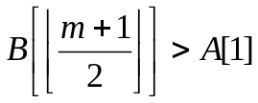
    - אם 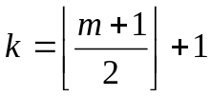, אז 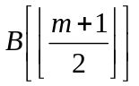 הוא האיבר ה-k-י שאנו מחפשים, ולכן נחזיר אותו
    - אם 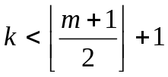 אז האיבר ה-k נמצא בתת-מערך 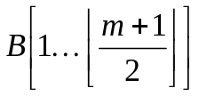 או ב-A. לכן נעשה פעולה רקורסיבית על שני התת-מערכים האלה, בחיפוש האיבר ה-k-י.
    - אחרת, האיבר ה-k נמצא בתת-מערך 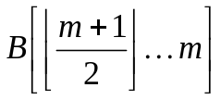, כאיבר ה-k-1. לכן, נבצע פעולה רקורסיבית על שני התת-מערכים האלה, בחיפוש אחר האיבר ה-k-1. נשים לב שגם במקרה הזה יתקיים ולכן, הקריאה הרקורסיבית תקינה.
  - אם 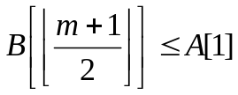
    - אם , אז הוא איבר ה-k-י שאנו מחפשים, ולכן נחזיר אותו.
    - אם , אז האיבר ה-k נמצא בתת-מערך . ולכן נעשה קריאה רקורסיבית לשני התת-מערכים האלה.
    - אחרת, נובע ש-k נמצא בתת-מערך או במערך A, כאיבר ה-k. ולכן, נעשה קריאה רקורסיבית לתת-מערכים האלה.
- מכיוון שהמערכים A ו-B ממוינים, אז החציונים שלהם נמצאים במקומות 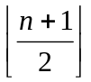 ו-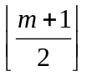. כעת, נשווה בין שני החציונים האלה.
  - אם 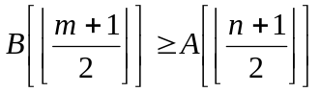 אז נסיק כי 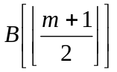 גדול-שווה לפחות מחצי האיברים שבמערך המאוחד של A ו-B.
    - אם 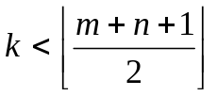, כלומר האיבר ה-k נמצא מתחת לחציון של המערך המאוחד, אז הוא בטח לא גדול מלפחות חצי איברים באיחוד ולכן נמצא אותו כאחד מאיברי המערך A או כאיבר בחצי השמאלי של המערך B, (כי החצי הימני גדול מהחציון של B. ולכן, הם גדולים יותר מחצי האיברים במערך המאוחד). לפיכך, נעשה קריאה רקורסיבית על התת-מערכים ו- A, בחיפוש האיבר ה-k.
    - אחרת, האיבר ה-k גדול-שווה לפחות לחצי מאיברים במערך המאוחד, אז הוא יכול להיות במערך B או בחצי הימני של המערך A, 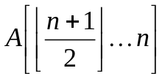 (כי החצי השמאלי קטן מהחציון של A, ולכן הם קטנים יותר מחצי האיברים במערך המאוחד). לפיכך, נעשה קריאה רקורסיבית על התת-מערכים ו-B בחיפוש אחר האיבר ה-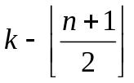.
  - אם 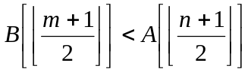
    - אם אז נעשה קריאה רקורסיבית על התת-מערכים 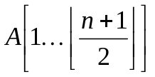 ו-B, בחיפוש אחר איבר ה-k. ההסבר דומה ל-3.1.1.
    - אחרת, נבצע קריאה רקורסיבית על התת-מערכים ועל המערך A, כאשר נחפש את האיבר ה-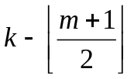. ההסבר דומה ל-3.1.2.
אם נצייר לנו עץ רקורסיה, נראה שהמקרה הגרוע הוא כאשר נצטרך לבצע 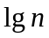 חילוקים ועוד 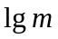 חילוקים נוספים. כלומר : 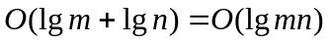. נראה שזה למעשה 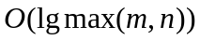, ע"י כך ש-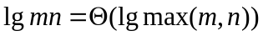, ולכן – קיימים c>0 ו-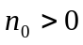 כך ש-, לכל 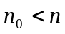 טבעי. נעשה זאת על ידי משפט הגבול. אם m=n אז : 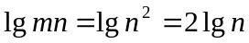 ולכן 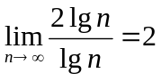. כמו כן, נניח ש-n=m+k, כאשר k הוא טבעי (ההוכחה זהה גם עבור m=n+k). לכן, 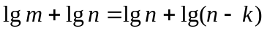. כמו כן, 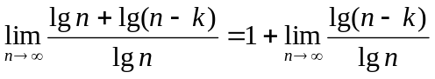. נשים לב ש-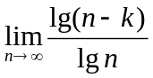 מביא לנו את המקרה של , לכן נבצע לופיטל ונקבל - 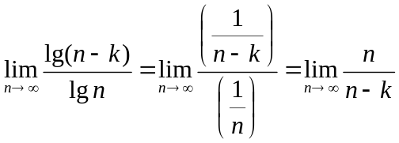. אבל גם הפעם נקבל , לכן נבצע שוב לופיטל ונקבל 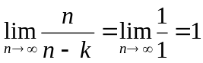. לכן, 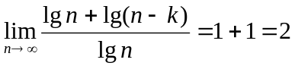. ולכן, בכל מקרה, נובע ש-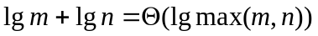 ולכן – קיימים c>0 ו- כך ש-, לכל טבעי. והוכחנו את הנדרש.

שאלה 4
- החוצץ של האיברים 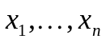 הוא 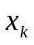, המקיים : סכום המשקלים של איברי ה-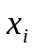, אשר 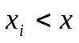 וכאשר 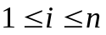, הוא קטן מחצי. כמו כן, באותו אופן סכום המשקלים של איברי ה-, אשר 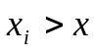 וכאשר , הוא קטן שווה לחצי. לפיכך 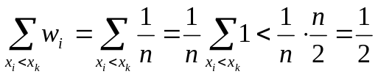 וגם 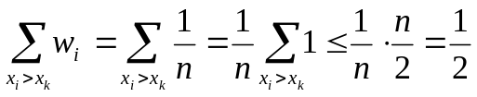. בנוסף לזה, 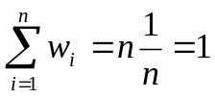. לפיכך, מתקיימים אותן תנאים כמו בנתונים השאלה, ולכן זה אותו חציון משוקלל.
- מנתוני השאלה נחפש איבר 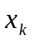 כך ש-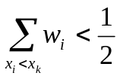 ו-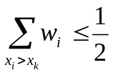. לפיכך, נמיין את ה-x-ים לפי ערך האינדקס שלהם בסדר עולה ע"י מיון-מיזוג. לאחר מכן, נעבור על כל ה-x-ים מהערך הקטן עד הערך הגדול ונעצור כאשר סכום המשקלים שלהם יהיה גדול-שווה לחצי. כאשר נגיע לסכום כזה, האיבר שעצרנו בו יהיה החציון שלנו כי - ומכיוון ש-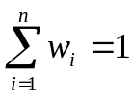 אז נוכל להסיק כי - . כלומר, עונה על הגדרת החציון המשוקלל. סה"כ – זמן ריצה של כל האלגוריתם הוא, על שימוש במיון-מיזוג זמן ריצה הוא 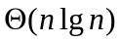 במקרה הרע. בנוסף לזה, אחרי המיון-מיזוג אנו מבצעים חישוב סכום המשקלים, שלוקח . לפיכך - , כנדרש.
- אם 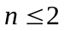 אז נוכל למצוא בקלות את החציון (אם n=1 אז קיים איבר אחד והוא יהיה החציון, אם n=2, אז נבחר את הגדול ביותר). אחרת, אם 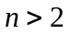, נבדוק כל אחד מן האיברים מי מקיים את תנאי החציון. ז"א, נמצא את החציון של ה-x-ים ונבצע PARTITION על החציון הזה. לאחר-מכן, נחשב את סכום המשקלים של שני החצאים, 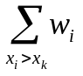 ו-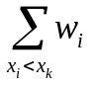. אם הסכומים לא מעל לחצי, אז נחזיר את החציון המשוקלל, אותו אחד שביצענו סביבו PARTITION. אחרת, אם החצי השמאלי, , גדול מחצי, אז נחבר את הסכום הימני עם המשקל של החציון הנוכחי ונבצע באופן רקורסיבי את אותן הפעולות רק על האזור השמאלי. באותו אופן, אם החצי הימני, , גדול מחצי, אז נחבר את הסכום השמאלי עם המשקל של החציון הנוכחי ונבצע באופן רקורסיבי את אותן הפעולות רק על האזור הימני. סה"כ – נוסחת הנסיגה היא : 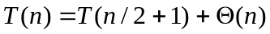. נוכיח בעזרת הצבה כי 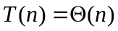. עבור החסם התחתון : נוכיח שקיים 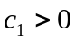 כך שמתקיים 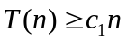 לכל 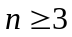. מההנחה האינדוקטיבית 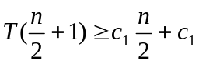 נובע כי 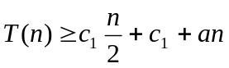 ונדרוש כי 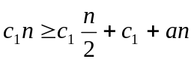 וזה מקיים 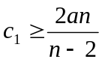. נשים לב כי - 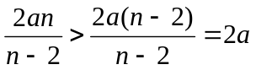 וכי 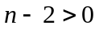 כי , לכן נבחר כל 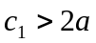 והתנאי מתקיים. כלומר, 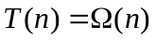.
עבור החסם העליון : נוכיח שקיים 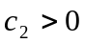 כך שמתקיים 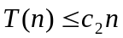 לכל . מההנחה האינדוקטיבית 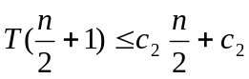 נובע כי 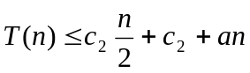 ונדרוש כי 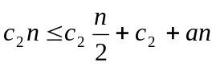 וזה מקיים 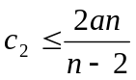. נשים לב כי - 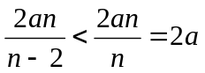 ולכן נבחר כל 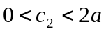 והתנאי מתקיים. כלומר, 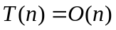. לכן, משני אלה נובע כי , כפי שהתבקשנו.

